附件三：优学院学生手机端考试操作流程
首先请先下载优学院2.0app

在考试前请先退出手机微信qq等相关软件然后打开优学院2.0app
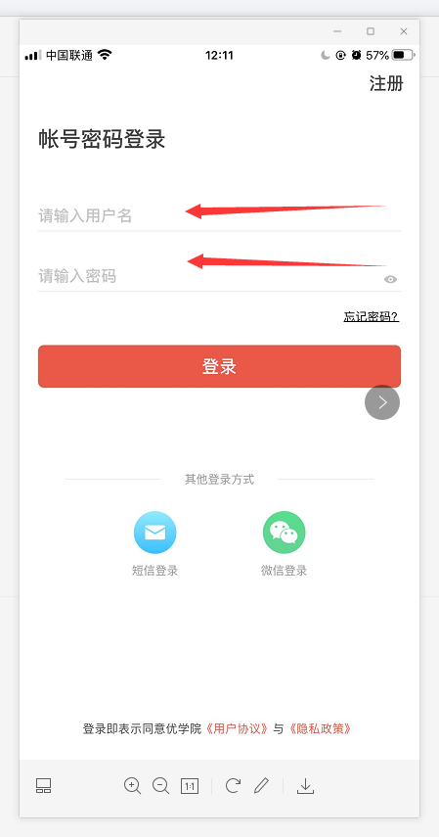
关于学生账号：
1、默认用户名：zxk+学号，初始密码：Yxy123456，输入用户名和密码，直接进行登录（考前提前登录账号测试，登录后务必第一时间修改密码）；
2、学生不要自己注册账号，请使用学校统一开通的账号登录；
3、登录之后在课程界面下确认下加入的班课对不对；
4、如果密码更改过，有忘记密码情况,请按照以下方法找回密码；
1）如绑定过手机号，可以通过手机号验证码找回；
2）可联系自己班级老师重置；
3）可联系客服重置 电话：400-6107808 也可以通过优学院APP-我-联系客服（如果自己账号登录不上去，可以让能登录上去的同学帮助联系）
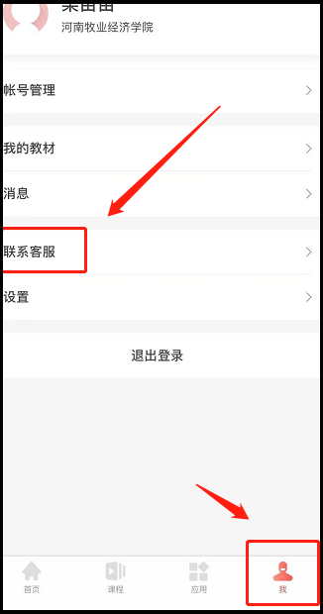

核对班级信息
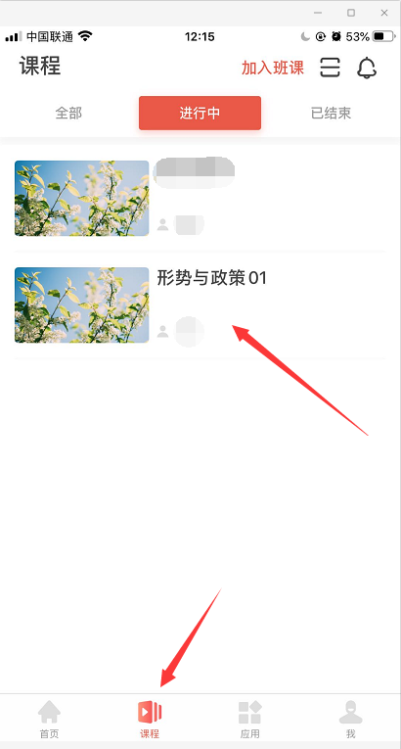
确认无误之后点击应用按钮
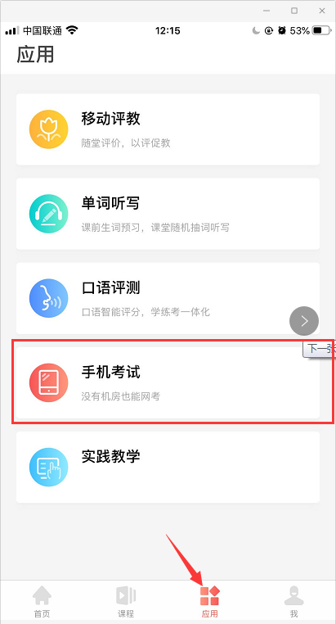
在应用界面下找到手机考试，点击进去，进入之后就可以看到老师安排的考试以及考试的时间
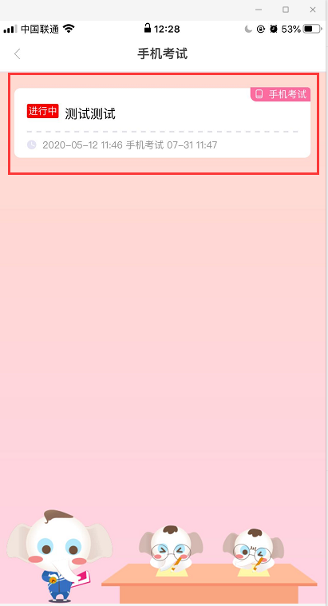
然后点击进入考试就可以查看到这场考试的相关信息
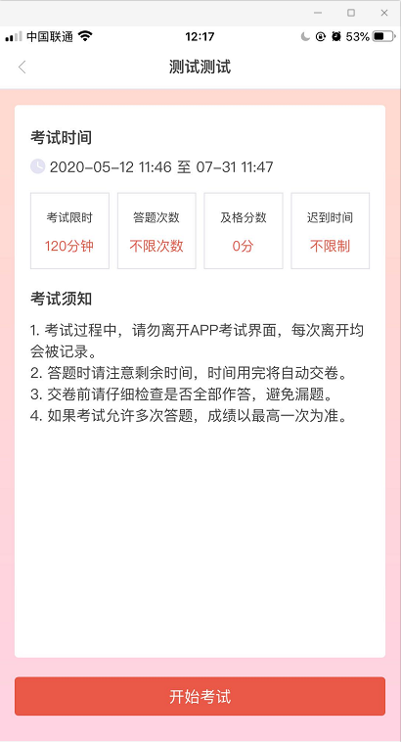
然后点击开始考试就可以进入到考试界面，进入考试界面之后需要注意右上角的答卷倒计时
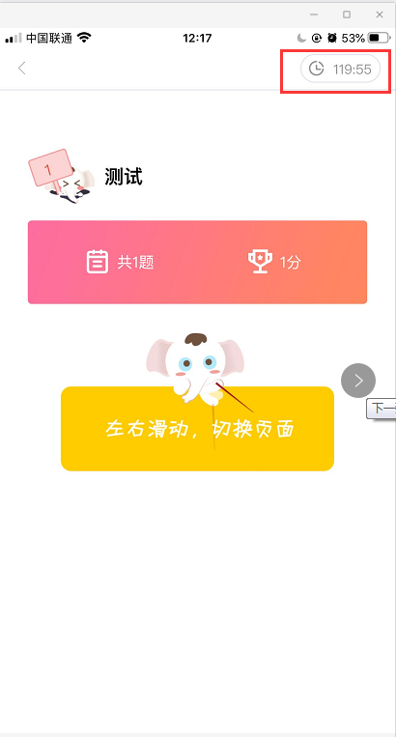
做完试卷题目之后在最后一页会有提交卷按钮，确认题目全部作答之后，即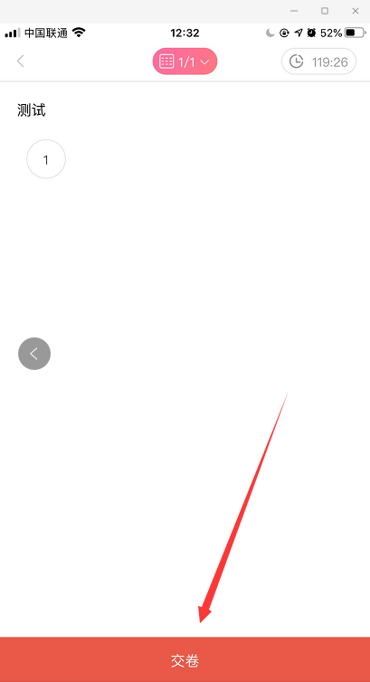

注意事项：

1手机考试时尽量选择稳定的网络环境（手机流量和wifi都是可以的），但是需要提前退出手机上的微信和qq等软件，避免作答过程中又弹出消息影响考试

2考试过程中不要接听电话，在有电话介入的第一时间进行挂断

3手机可以提前先登录app，等到了考试进入时间之后才可以进入考试

4提交是如果提示提交失败，请不要退出，直接进行再次提交操作，或者切换网络再次进行提交。或者一直保持在交卷界面不要退出，到了考试截止时间之后系统会自动提交

